《三视图》教学设计
一、整体设计
三视图也是新课标地区高考的必考内容，本节课是第一轮复习课，通过对基础知识的整合，真正掌握三视图的概念、作图规律以及空间几何体与三视图的相互转化，对空间图形有比较完整的认识，培养和发展学生的空间想象能力、几何直观能力和解决实际问题的能力。
二、学情分析
学生在高中已学过一些简单几何体的三视图，但对三视图的形成原理和三视图的投影规律理解不深，导致一些基本问题成为学习障碍，因此有必要发挥学生的主动性，暴露他们的薄弱环节，比如作侧视图时，得出的是从右往左的投影，没有注意到虚实线的变化，由三视图还原几何体一定要有空间想象能力，另外对三视图中涉及到的计算处理能力也较低。
三、教学目标
1、知识与技能：能画出简单几何体的三视图，能将三视图还原成几何体，从而进一步熟悉空间几何体的结构和特征。
2、过程和方法：通过直观感知，操作确认，提高学生的空间想象能力、几何直观能力，培养学生的应用意识。
3、情感态度和价值观：感受数学就在身边，提高学生学习立体几何的兴趣，培养学生大胆创新，勇于探索的精神。
四、教学重点和难点
1、教学重点：由三视图确定几何体结构特征的应用；
2、教学难点：构造模型由三视图确定几何体的结构特征，以及由三视图为载体的研究几何体。
五、教学方法
课程标准提出“注重信息技术与数学课的整合”，要求“高中数学课程应提倡利用信息技术来呈现以往教学中难以呈现的课程内容”，本节课遵循此理念，借助多媒体计算机进行教学，呈现方式丰富，改善知识环境，以不同形式的练习与适量点评突出重点内容，以典型例题精讲突破难点；基于此，这节课在教学思路上以对知识的整合与应用为主线、教为主导、能力形成为主要目标.。
六、教学过程
（一）自主整合
1、投影：
（1）平行投影与中心投影（其中的线与线的位置关系）
由于光的照射，在不透明物体后面的屏幕上可以留下这个物体的影子，这种现象叫做投影。把光线叫做投影线，把留下物体影子的屏幕叫做投影面。
把光由点向外散射形成的投影，叫做中心投影，中心投影的投影线是由同一点发射出来的；把在一束平行光线照射下形成的投影，叫做平行投影．平行投影的投影线是平行的。
（2）正投影与斜投影（其中的线与面的位置关系）
在平行投影中，投影线正对着投影面（即投影线垂直于投影面）叫做正投影，否则叫做斜投影。在平行投影之下，与投影面平行的平面图形留下的影子，与这个平面图形的形状和大小是完全相同的。
2、三视图
“视图”是将物体按正投影法向投影面投射时所得到的投影图，通常选择三种正投影来把握几何体的形状和大小．
（1）光线从几何体的前面向后面正投影，得到投影图，这种投影图叫做几何体的正视图(有的书称为主视图)；
（2）光线从几何体的左面向右面正投影，得到投影图，这种投影图叫做几何体的侧视图(有的书称为左视图)；
（3）光线从几何体的上面向下面正投影，得到投影图，这种投影图叫做几何体的俯视图．
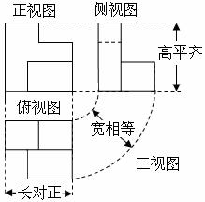
（4）几何体的正视图、侧视图、俯视图统称为几何体的三视图。三视图的画法规则：
能看见的轮廓线和棱用实线表示；不能看见的轮廓线和棱用虚线表示。
三视图的排列顺序：先画正视图，将左视图画在主视图的右边，将俯视图画在主视图的下边。
主视图、俯视图长对正；主视图、左视图高平齐；俯视图、左视图宽相等（见右图）。
设计意图：通过对这些概念的整理，学生对等三视图的形成、作法及要求更全面的认识，形成基本知识网络.极大的提高了学生的学习热情，能更快更好的解决三视图的相关问题.
（二）自我检测
1.(2007·山东文理3)下列几何体各自的三视图中，有且仅有两个视图相同的是（ ）

A．①② B．①③ C．①④ D．②④
2.（2008广东）将正三棱柱截去三个角（如图2所示，A,B,C分别是△ GHI三边的中点）得到几何体如图3，则该几何体按图3所示方向的侧视图（或称左视图）为（ ）
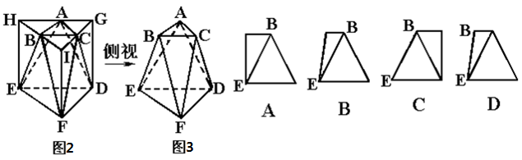
3.图4是一个几何体的三视图，尺寸如图4所示（单位：cm ），
则这个几何体的表面积为________.
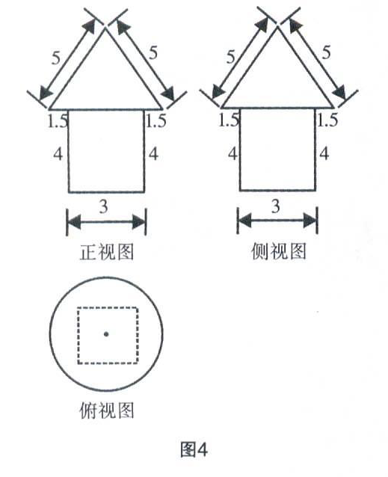
设计意图：既让学生初步认识三视图的考试特点，又能发现学生的问题，为后面例题的讲解指明了方向.
（三）典例研习
例1 如图所示，E、F分别是正方体的面ADD₁A₁、面BCC₁B₁的中心，则四边形BFD₁E在该正方体的面上的正投影可能是________.(把可能的图的序号都填上)
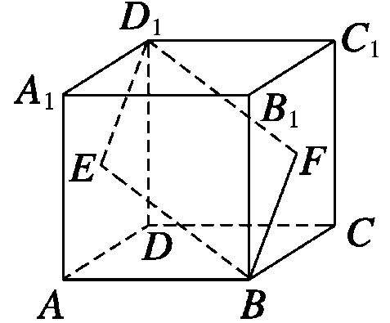
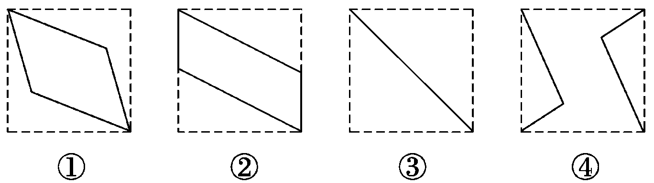

答案 ②③
点评：此题考察由实物画三视图，利用投影的性质，先由点的投影再到线的投影。
设计意图：掌握投影的概念是画三视图的关键。
例2、设某几何体的三视图如图所示（尺寸的长度单位为m），则该几何体的体积_________m³

点评：本题不能很快由三视图得到空间图形，可以构造长方体，在长方体的三个面上做出三个投影，再来进行研究。另外通过长方体的过渡，三视图上所表示的长度能较容易的在空间图形上表示。
设计意图：通过构造长方体，将三张三视图统一起来，便于得到空间几何体，利于空间图形长度量的直观表示。从而突破难点。
例3、一个多面体的直观图和三视图如图所示，其中M、N分别是AB、AC的中点，G是DF上的一动点.
(1)求证：GN⊥AC;
(2)当FG=GD时，在AD上(含A、D端点)确定一点P，使得GP∥平面FMC. 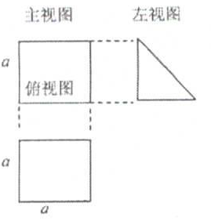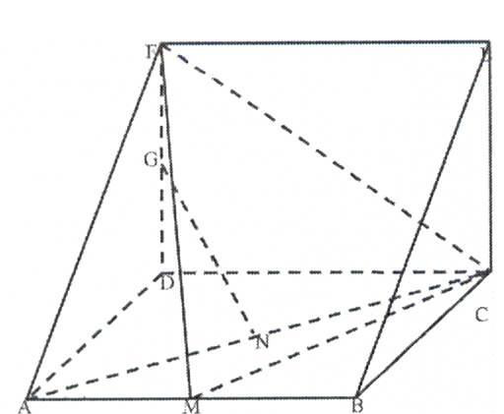
点评：提问线线垂直、线面平行的相关知识和相关方法，引导学生一题多解。充分利用“中点”、“交点”等特殊点也是常见获得合条件的面内线的有效措施.
设计意图：正确利用三视图提供的信息进行位置关系的判断和数据的提取;通过对问题的探索，培养学生逆向思考问题的习惯；通过一题多解培养学生解决问题的信心.
（四） 课堂小结
1.在绘制三视图时，若物体的相邻两表面相交，表面的交线是它们的分界线．在三视图中，可见分界线和轮廓线都用实线画出，被挡住的分界线和轮廓线画成虚线．并做到“正侧一样高、正俯一样长、俯侧一样宽”
2.能够由空间几何体的三视图得到它的直观图；也能够由空间几何体的直观图得 到它的三视图．提升空间想象能力．
(五) 作业
1.(2007·广东文17)已知某几何体的俯视图是如图5所示的矩形，正视图（或称主视图）是一个底边长为8、高为4的等腰三角形，侧视图（或称左视图）是一个底边长为6、高为4的等腰三角形.
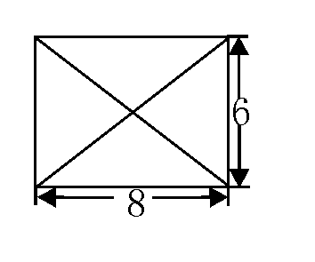
(1)求该几何体的体积V；
(2)求该几何体的侧面积S.

2.(08·海南（宁夏）·文18)如下的三个图中，左面的是一个长方体截1截去一个角所得多面体的直观图，它的正视图侧视图在右面画出（单位：cm）
(1)在正视图下面，按照画三视图的要求画出该多面体的俯视图；
(2)按照给出的尺寸，求该多面体的体积；
(3)在所给直观图中连结BC′，证明BC′∥面EFG.
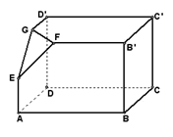
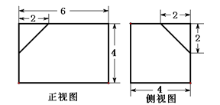

六、板书设计
三视图  一 自主整合 | 三 应用  例１  例２  例3  四 小结 | 二 自我检测  （作业）

